高職生涯輔導網
http://www.twles.tpc.edu.tw/~d8834/ming/0a-g/0b-g1.html
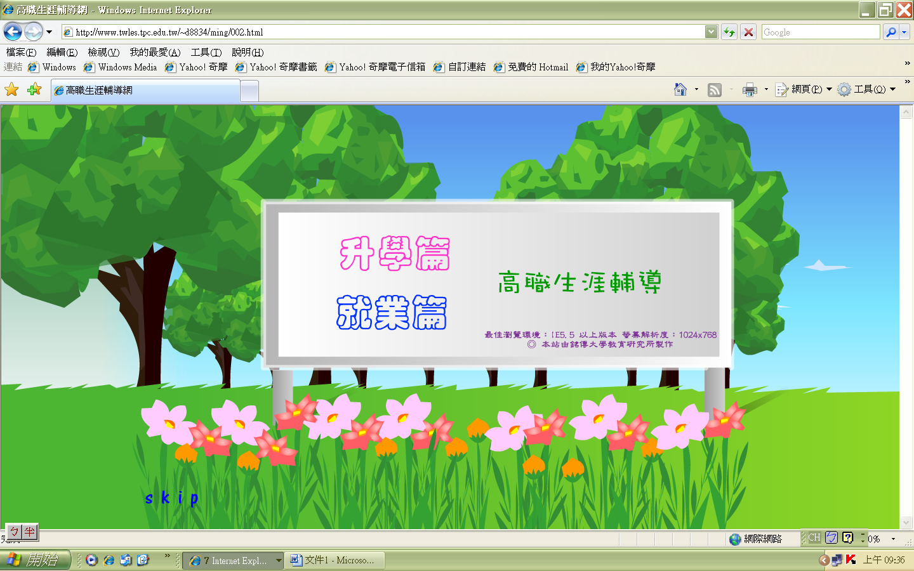
自行上網參 閱
必有收穫
天 生 我 材 必 有 用~ 每人的天職不同 （改編自高職生涯輔導網）
除了網路的資源外，輔導中心有專業的老師和相關參考書籍，不要放棄了自己的權益，有任何問題都可以請教學校的老師們，相信老師們一定很樂意和你談談並且更能了解你真正的需要。 善待問者如扣鐘，扣之以小者則小鳴，扣之大者則大鳴（禮記學記）。
正向積極誠懇好學的態度 不會就要問 >> 一切就通了、順了
關於自己：選擇自己興趣的科系或工作，培養專長及技能，平時個人品性修養、廣結善緣更是為人處事的不二法門。
關於環境：每人機緣不同，隨順因緣、終身學習、留意資訊以掌握機會，創造經營環境與人脈 >> 必有出路 安啦！
 就業網站
全國就業e網 http://www.ejob.gov.tw/
台德菁英計畫 http://www.tai-ger.nat.gov.tw/ct/index.aspx
104人力銀行 http://www.104.com.tw/
高雄市勞工局訓練就業中心 http://labor.kcg.gov.tw/taec/style/front001/bexfront.php
 生涯輔導~升四技二專
技專校院招生策進總會 http://www.techadmi.edu.tw/
技訊網（查詢全國四技二專校系） http://www.techadmi.edu.tw/search/
104 職涯發展中心（心理測驗、工作大未來） http://www.104career.com.tw/
考選部 http://www.moex.gov.tw/
中正高工 林秀瑛 輔導教師 97.4
布落格 http://blog.ccvs.kh.edu.tw/ying0306/

